AE

# 项目一 AE初始化设置和项目的一般制作流程

## 对ae进行初始化设置

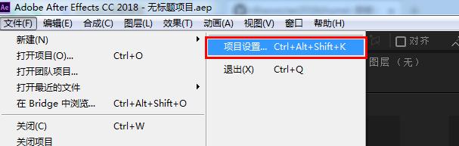

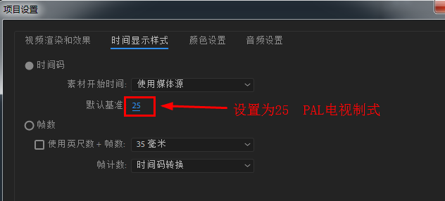

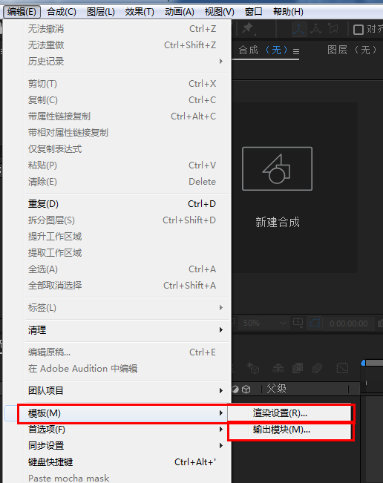

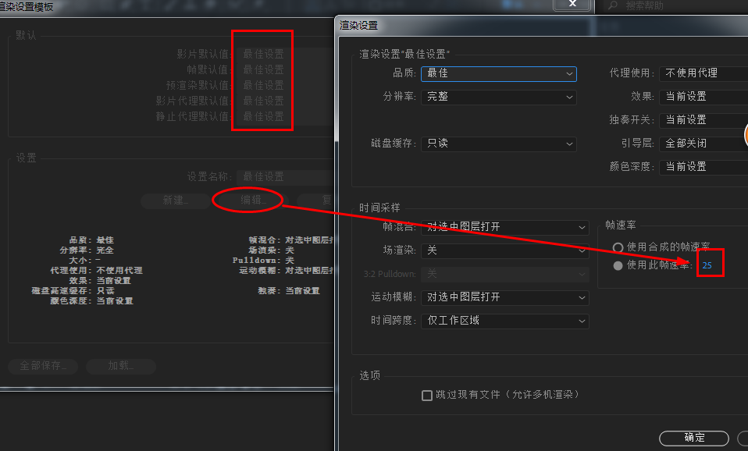

至此初始化设置完成

主要设置了 文件——>项目设置 帧率 25

编辑——>模板——>渲染设置 最佳设置 设置帧率 25

1. 导入素材

《海底世界》帮助大家熟悉一下有些快捷键 还有时间线上的素材调整 输出

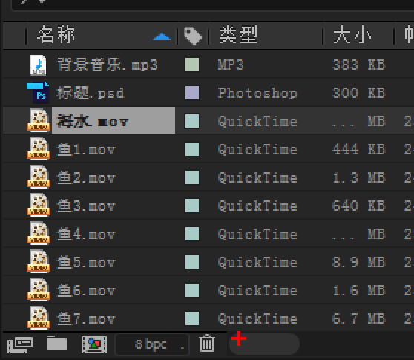

1. 新建合成

在ae里面合成就相当于edius里面的序列，是最小的编辑单元，我们所有的操作都是在合成里面完成的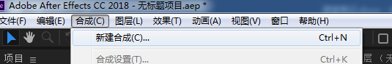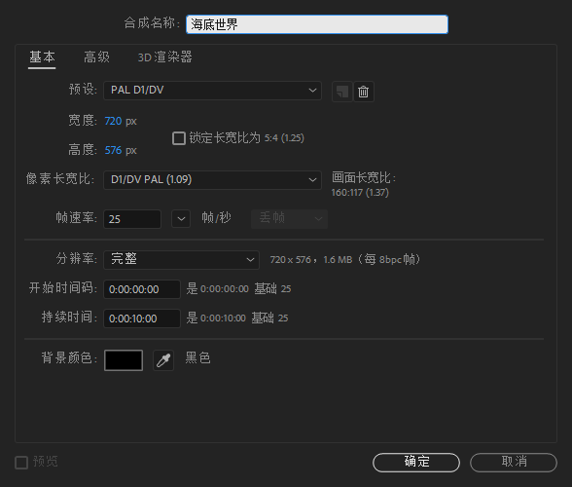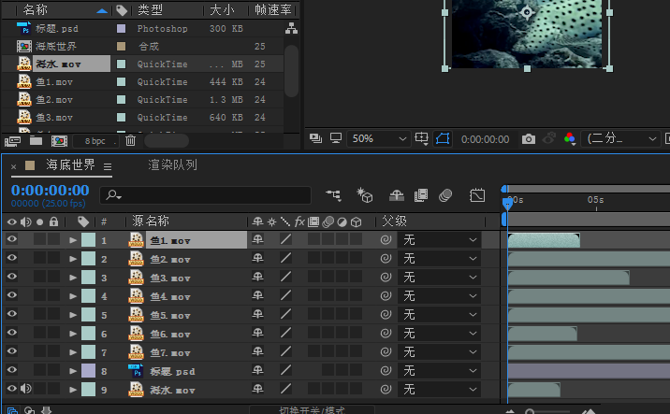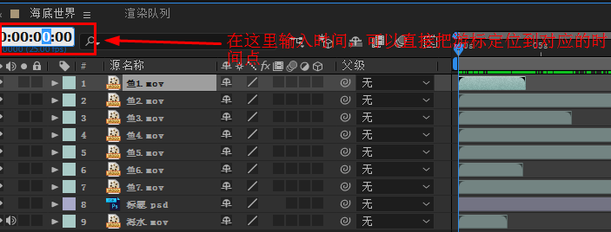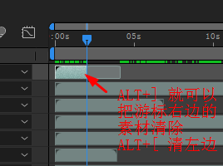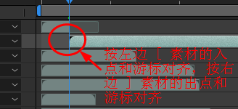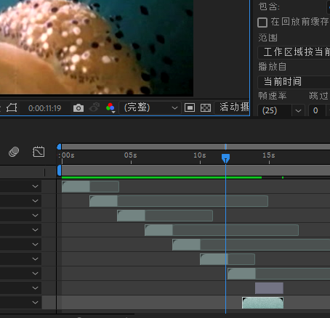

1. 添加到渲染队列进行输出

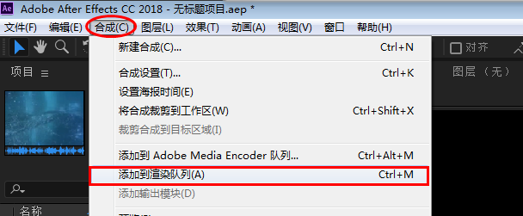

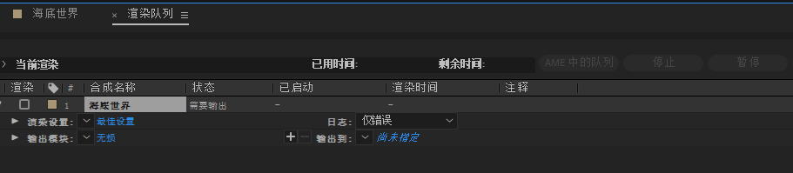

项目2 简单关键帧动画的制作

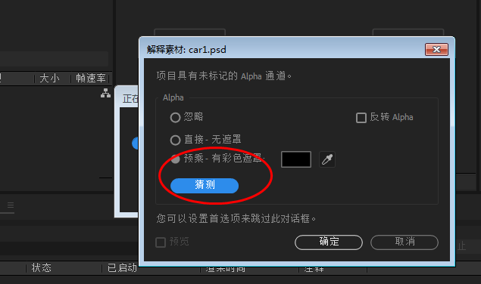

抠图

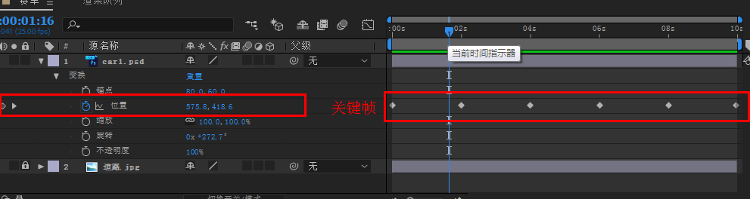

关键帧 / 关键点

# 项目二 简单关键帧动画制作

赛车

# 项目三 复杂关键帧动画制作

宠物家园

# 项目四 三维图层的合成

创意产品展示

1. 知识目标：掌握AE三维图层的属性设置

图层轴心点 shif+A 显示 （锚点）

P 位置

R 旋转

T 透明度

S 缩放

1. 预览（数字键0）

Ctrl+Alt+R 反转帧

掌握空物体的使用方法

1. 技能目标：能通过三维图层属性的设置进行关键帧动画的制作

空对象的使用

新建

（1）图层窗口右键 新建

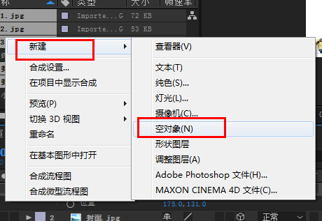

（2） 菜单栏 图层 新建空对象

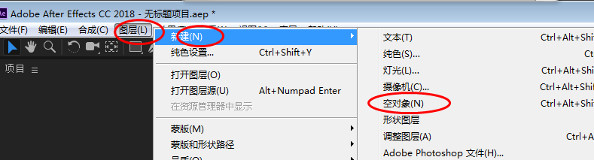

空对象 可以作为多个图层的父图层，通过改变空对象的属性改变其多个子图层的属性，达到简化步骤的目的。